

**KAHRAMANMARAŞ SÜTÇÜ İMAM ÜNİVERSİTESİ**

**MÜHENDİSLİK VE MİMARLIK FAKÜLTESİ**

**BİLGİSAYAR MÜHENDİSLİĞİ BÖLÜMÜ**

**BİTİRME PROJESİ TEZİ**

**UNITY İLE MOBİL KOŞU OYUNU GELİŞTİRME**

**Habibe ÜRGÜN, 17110131047**

**Prof. Dr. İBRAHİM TANER OKUMUŞ**

**HAZİRAN 2022**

**UNITY İLE MOBİL KOŞU OYUNU GELİŞTİRME**

(Bitirme Projesi Tezi)

Habibe ÜRGÜN

KAHRAMANMARAŞ SÜTÇÜ İMAM ÜNİVERSİTESİ

MÜHENDİSLİK VE MİMARLIK FAKÜLTESİ

BİLGİSAYAR MÜHENDİSLİĞİ BÖLÜMÜ

Haziran 2022

# ÖZET

Unity3d oyun motoru, Unity Asset[Store](http://www.elektrikport.com/sektor-rehberi/viko-mobil-uygulamasi-app-store-ve-google-play-de/11819) sayesinde Unity Technologies şirketi tarafından geliştirilen ve ücretli ya da ücretsiz olarak sunarken aynı zamanda da aktif Unity kullanıcıları tarafından 3D model, oyun, kod ve diğer medya paylaşımları sayesinde kendi mağazasından alışveriş yapma imkanını da sunmaktadır. Ayrıca Unity3D oyun motorunun bir diğer tercih edilme sebebi olarak grafik arayüzü sayesinde nesneleri sahneye ekleme ve özelliklerini ayarlama özelliği de verilebilir.

Projenin amacı Unity ile bir mobil Android koşu oyunu gerçekleştirmektir. Proje kapsamında karakterin belirlenmesi, oyun alanındaki nesnelerin eklenmesi, skor tablosu oluşumu, yön oku tuşları, oyun içerisindeki çeşitli engeller(taş, altın, ağaç) içermektedir.

|  |  |  |
| --- | --- | --- |
| Anahtar Kelimeler | : | Unity, C#, Adobe Photoshop, Oyun Geliştirmek |
| Sayfa Adedi | : | 25 |
| Danışman | : | Prof. Dr. İBRAHİM TANER OKUMUŞ |
|  |  |
|  |  |  |

# TEŞEKKÜR

Bitirme projesi kapsamında popüler bir oyun geliştirme platformu Unity üzerinden 2D bir mobil oyun geliştirmeme olanak sağlayan ve proje konusunda bana yardımcı olan bitirme çalışması danışmanım sayın Prof.Dr. İBRAHİM TANER OKUMUŞ Hocamız başta olmak üzere her daim yardımcı olan arkadaşlarıma teşekkürü bir borç bilir hayatlarında başarılı olmalarını dilerim.

İÇİNDEKİLER

ÖZET i

TEŞEKKÜR ii

ŞEKİLLERİN LİSTESİ iv

SİMGELER VE KISALTMALAR v

1. GİRİŞ 1

1.1.Problem tanımı / Konunun tanımı 1

1.2.Tezin amacı 2

1.3.Tezin önemi 2

1.4.Tezin Kapsamı 2

1.5.Tezin Özgün Değeri 2

2. LİTERATÜR TARAMASI 3

3. MATERYAL VE METOT 5

3.1. Mobil Oyun Nedir? 5

3.2. Platform Oyunu Nedir? 5

3.3. Mobil Oyun Geliştirme ve Tasarımı 5

3.4. Mobil Oyun Geliştirme Süreci 6

3.4.1. Planlama 6

3.4.2. Oyun Motorunuzu Seçin 6

3.4.3. Programlama Dilinizi Öğrenin 7

3.4.4. Projenizi Başlatın 7

3.4.5. Oyun İçin Gerekli Materyallerin Hazırlanması 7

3.4.6. Oyununuzu Geliştirin 8

3.4.7. Oyununuzu Yayınlayın 8

4. SİSTEM TASARIMI 10

5. OYUN ARAYÜZÜ 12

KAYNAKLAR 17

ÖZGEÇMİŞ 18

# ŞEKİLLERİN LİSTESİ

**Şekil Sayfa**

Şekil 1.1. Yatırım Alan Oyun Geliştirici Türk Firmaları 1

Şekil 2 Unity Video Motoru Görseli 6

Şekil 3 Oyun Yol Oluşturulması 10

Şekil 4 Yol İçeriği 10

Şekil 5 Parametrelerin Ayarlanması 10

Şekil 6 Oyun Yön Oku Tuşları 11

Şekil 7 Gökyüzü Görseli 11

Şekil 8 Altın 11

Şekil 9 Engel 12

Şekil 10 Yol 12

Şekil 11 Skor 13

Şekil 12 Panel 13

Şekil 13 Textler 13

Şekil 14Ağaçlı Yol 14

Şekil 15Ana Menü Başla Butonu 14

Şekil 16 Karakter 15

Şekil 17 Koşucunun Hızı 15

Şekil 18 Oyun Adı 16

Şekil 19 Oyun Sesleri 16

# SİMGELER VE KISALTMALAR

Bu çalışmada kullanılmış simgeler ve kısaltmalar, açıklamaları ile birlikte aşağıda sunulmuştur.

**Kısaltmalar Açıklamalar**

2D Two Dimensional

3D Three Dimensional

PC Personal Computer

.NET Network

# 1. GİRİŞ

## 1.1.Problem tanımı / Konunun tanımı

Dijitalleşmenin giderek yaygınlaşması ve hem geliştiricilere hem de tüketicilere sağladığı imkânların artmasıyla birlikte mobil oyun piyasası tüm dünyada ve Türkiye’de hızlı bir ivme yakaladı. Özellikle mobil teknolojilerin hayatın neredeyse her noktasında insanlara dokunmaya başlamasını, bu süreçteki en önemli kırılma noktalarından biri olarak kabul edebiliriz.

Bugün gelinen noktada oyunların toplumun her kesiminden insanın ilgisini çektiğini söylemek pek de yanlış olmaz. Oyun geliştirici firmalar sürekli olarak farklı türlerde oyunları piyasaya sunmaktadırlar. Bu firmaların başında Tencent, Electronic Arts, Ubisoft, Take-Two Interance gelir. Pandemi döneminde ise bu durumun oldukça arttığını görmekteyiz.

Bu dönemde yatırım alan Türk firmaları ise şu şekildedir:

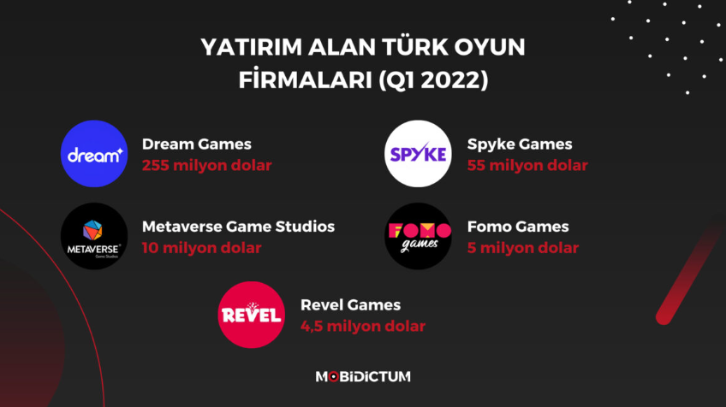

Şekil 1.1. Yatırım Alan Oyun Geliştirici Türk Firmaları

Mobil oyun sektörü uygulama geliştiriciler için uluslararası pazarlara hızla açılma konusunda ciddi avantajlar sağlıyor. Bugün, gerçekten de dijitalleşmenin sağladığı olanaklar sayesinde Türkiye’nin herhangi bir ilindeki bir geliştirici de, oyunlarını dünyanın dört bir yanındaki kullanıcılara kolayca ulaştırabiliyor. Bu tez çalışması kapsamında bir 2D mobil platform oyunu geliştirilmek istenmektedir.

## 1.2.Tezin amacı

Bu tez çalışması mobil oyun severlerin kolaylıkla oynayabileceği bir 2D platform oyunu oluşturmayı amaçlamıştır. Oyunun içerisindeki sağ, sol ve zıplama yön okları sayesinde ilerleme sağlarken; oyundaki skor tablosu da toplanılan altın sayısını göstererek oyun oynayan kişinin hedef yükseltme isteğini arttırıp tekrar oynamayı sağlamaktır.

## 1.3.Tezin önemi

Mobil kullanıcıların zamanlarını daha eğlenceli hale getirip onların istedikleri her ortamda telefonlarından veya tabletlerinden sıkılmadan iyi zaman geçirmelerini yardımcı olmaktır.

## 1.4.Tezin Kapsamı

Bu tezin kapsamında Unity ile mobil koşan kız oyunu yapmak ve Asset Store üzerinden oyun için gerekli bileşenleri alıp oyun içerisinde kullanılarak oyun alanını görsel anlamda güzelleştirmektir.

## 1.5.Tezin Özgün Değeri

Mobil koşu oyununun diğer oyunlardan farkı, oyundaki efektler, tuş kullanım kolaylığı sağlanması, yolun ve karakterin gerçeklik görünüşüne sahip olmasıdır. Ayrıca oyunun Unity ile geliştirmek de güncel kullanılan oyun platformu avantajını göstermektedir.

# 2. LİTERATÜR TARAMASI

Bir dijital oyun olmasa da etkileşimli ilk elektronik oyun olan n Cathode Ray Tube Amusement Device 1947 yıllında 2. Dünya Savaşı’nın göstergelerinden hareket edilerek tasarlanmıştır.

Tennis for two 1958 yıllında oluşturulan ilk bilgisayar oyunu olarak kabul edilir. Ticari ve toplumsal etki yaratan Spacewar ilk bilgisayar oyundur. 1968 de ilk oyun Oyun konsolu “Brown Box”ın piyasaya sürülmesiyle bilgisayar oyunları sokaktaki herkesin oynayabileceği ucuzluğa erişmiştir.

Oyun geliştirme, bilgisayar eğitiminde birçok beceriyi içerisinde barındırır. Oyun geliştirme programlama, grafik tasarımı, çok boyutlu (2 ve 3) tasarım gibi birçok teknoloji yeterliğini gerektirir. Problem çözme, analitik düşünme, soyutlama, algoritmik düşünme gibi birçok beceriyi de geliştirmekte önemlidir [1]. Bu süreç ileri öğrenme motivasyonu, ilgi, öğrenme süreci duyuşsal ve bilişsel katılım da gerektirir. Unity konsol ve mobil cihazlar için video oyunları ve simülasyonları geliştirmek için Unity Technologies firması tarafından 2005 yıllarında piyasaya çıkmıştır. İçerdiği araçlar ve kütüphaneler sayesinde pek çok ortam için çıktı oluşturabilir. Son yıllarda C# dilini kullanılmaktadır [2]. Unity

‘nin resmi web sitesi sitesinden program kurulum dosyaları arşivi, projeleri ve uygulama adımları vb. ayrıntılar bulunmaktadır.

2018 yılllında üniversite öğrencileri üzerine yapılan bir çalışmada , öğrencilerin mobil cihazlarını en çok sosyal medya veya internet için kullandıkları ayrıca mobil oyun oynayanların genellikle aksiyon ve macera oyunlarını tercih ettikleri, piyasaya yeni çıkan mobil oyunlardan en çok arkadaşları tarafından haberdar olduklarının , oyun oynama amaçlarının zevk eğlence olunduğu , mobil oyunların yabancı dil öğrenimine de kısmen katkı sağladığı , boş zamanlarını genellikle oyun oynayarak geçirdikleri bilgilerine ulaşılmıştır [3].

Yapılan başka bir çalışmada ise, kullanıcıların mobil oyunu tercih etmesine ve yüklemesine etki eden faktörlerin önem düzeylerinin tespit edilmesidir. Ayrıca her bir faktöre bağlı oyunların kullanıcı tarafından ne derecede önemsendiğinin ortaya konulması, gelecekteki piyasa için oyun tasarımları açısından gerekli görülmektedir. tüketicilerin mobil oyun tercihine etkide bulunan faktörlere önem seviyelerini konjoint analizi kullanarak, belirlemektedirler.

Verilere göre oyuncuların mobil oyunu tercih etmelerine en fazla etki eden faktörün diğer kullanıcılar tarafından mobil oyuna verilen yıldız sayısı olduğu tespit edilmiştir [4].

Mobil oyun geliştirme sürecinde arayüz tasarımı üzerine yapılan bir çalışma yapılmıştır. Mobil telefonlar tamamen iletişim amaçlı tasarlanmış olsalar da farklı amaçlar doğrultusunda da kullanılabilecek pek çok özellikleri vardır, kullanılan özelliklerin içerisinde en popüler olanı hiç şüphe yok ki mobil oyunlardır. Hem kolay erişilebilir ve ekonomik olması sebebiyle milyonlarca kişi tarafından çokça tercih edilmektedir.

Bir mobil oyun oluşturulurken, fikir aşamasından kullanıcıya ulaşmasına geçen süreçte yazılımcı ve tasarımcının ortak çalışması gerekmektedir. Ortak çalışma sürecinde kullanıcılar üzerinde önemli bir etkiye sahip olan grafik tasarım, animasyon ,illüstrasyon ve arayüz tasarımları önemli bir yer tutmaktadır. Bu araştırma mobil oyunlarda kullanıcı dostu arayüz ve grafik tasarımların estetik ve işlevsel yönü üzerine temellendirmeler yapılmıştır [5].

Konumsal ağ,medya,konum verisi ,mobil cihazlar, ve kenti bir araya getiren yapısıyla iletişim, çevre psikolojisinin ,kent sosyolojisi kesişim alanında yer alan disiplinler arası bir araştırma konusudur. Fiziksel mekân ve dijital enformasyonu bir araya getirmekte, kullanıcı ve mekan arasında arayüz işlevi görmektedir. Mekân görme biçimlerini değiştiren konum tabanlı sosyal ağlar ve konum tabanlı mobil oyunların yarattığı hibrit mekân deneyimi, fiziksel mekân ve siber mekânı bir araya getirerek mekânsal dönüşümün son aşamasını oluşturmaktadır. Konum tabanlı mobil oyunlar, şehir sokaklarında ve gerçek kent öğeleriyle etkileşimlidir. Örnek bir mobil oyun üzerine yapılan çalışma ile konum tabanlı mobil oyunların, gündelik yaşam-oyun ilişkisi, mekân oluşumu ve mekân kimliğinin etkisi üzerindeki etkilerini ortaya koymayı amaçlamıştır [6].

Mobil oyunlarda Kütüphane kullanımı Canlandırmada 12 kat arttırdığı , geliştirme sürecinin yaklaşık %65 oranında kısalttığı belirlenmiştir( [7]).

# 3. MATERYAL VE METOT

## 3.1. Mobil Oyun Nedir?

Mobil oyun, cep telefonu, akıllı telefonlar, cep bilgisayarları, akıllı saat, tablet PC'ler ve taşınabilir medya oynatıcılar gibi mobil cihazlar için tasarlanmış oyunlardır.

## 3.2. Platform Oyunu Nedir?

Platform oyunu, kullanıcının ekrandaki hareketli karakteri (kahramanı) çeşitli düzlemler (platformlar) arasında koşarak, zıplayarak veya tırmanarak ilerlediği iki boyutlu bir oyun türüdür. [Bilgisayar Oyunları](https://tr.wikipedia.org/wiki/Bilgisayar_Oyunlar%C4%B1) tarihinde önemli bir yer tutan platform oyunları genelde oyuna konu olan kahramanın çeşitli engeller üzerinden geçirilerek bölümün tamamlanması ve bir sonraki bölüme geçilmesi üzerine kurulmuş bir algoritmaya dayanır.

## 3.3. Mobil Oyun Geliştirme ve Tasarımı

Mobil oyun geliştirme aşamasında ilk olarak her şeyden önce bir oyun planı hazırlamanız gerekir. Mobil oyun tasarımına ve yapımına başlamadan önce nasıl bir mobil oyun yapmak istediğinize karar vermelisiniz. Bulmaca oyunu, kart oyunu, araba yarışı, FPS oyunu veya ülkemizde yoğun ilgi gören okey tarzı masa oyunları mı yapmak istediğinize karar verdikten sonra bu oyunu farklı kılacak detaylar üzerinde düşünmelisiniz. İnternet kullanıcılarının neden sizin mobil oyununuzu tercih etmeleri gerektiği konusunda somut sebepleriniz olmalıdır. Aksi halde uzun uğraşlar sonucu ortaya koyduğunuz mobil oyun, hiçbir zaman beklediğiniz patlamayı yapamayacağı için hayallerinizin suya düşme ihtimali oldukça fazladır.

Günümüzde hemen hemen bütün mobil oyun geliştiricisi, oyunlarını geniş kütüphanelere ve araçlara sahip oyun motorlarında geliştirmektedir. Birbirinden kullanışlı ara yüzlere sahip olan bu [mobil oyun geliştirme](https://smartpro.com.tr/egitimlerimiz/mobil-oyun-gelistirme/)motorları, oyun hazırlamak isteyenler için faydalı araçlara sahip olduğundan tercih edilmektedir.

Bu tür mobil oyun geliştirme motorları arasında dünyaca ünlü şu firmalar yer almaktadır: Unity, Unreal Engine, Gmae Salad.

## 3.4. Mobil Oyun Geliştirme Süreci

### 3.4.1. Planlama

Doğru planlama ile ilerlemek oyununuzu düzgün bir şekilde yayınlamanıza yardımcı olabilir. Planlama aşamasında olası eksiklikleriniz ise mobil oyununuzu tamamen başarısız da kılabilir. İlk oyununuzu oluşturmaya başlamadan önce, ne yapmak istediğinizi bilmeniz gerekir.

Bir bulmaca oyunu mu? Ya da bir tür yarış oyunumu? 2D mi yoksa 3D mi? gibi sorulara yanıt bulmak için fikirlerinizi yazmaya zaman ayırın, benzersiz karakterler bulun, farklı sanat tarzlarını karıştırın ve oyununuzu eğlenceli hale getirecek oyun türü hakkında düşünün.

### 3.4.2. Oyun Motorunuzu Seçin

[Unity](https://www.3dmadmax.com/oyun_motor/unity-3d-nedir-ve-ne-icin-kullanilir/) : Bu motor, mobil oyun geliştiricileri arasında açık ara en yaygın kullanılan oyun motorudur. Kullanımı tamamen ücretsizdir (oyununuzu piyasaya sürene kadar) ve çok yüksek grafik özelliklerine sahiptir.

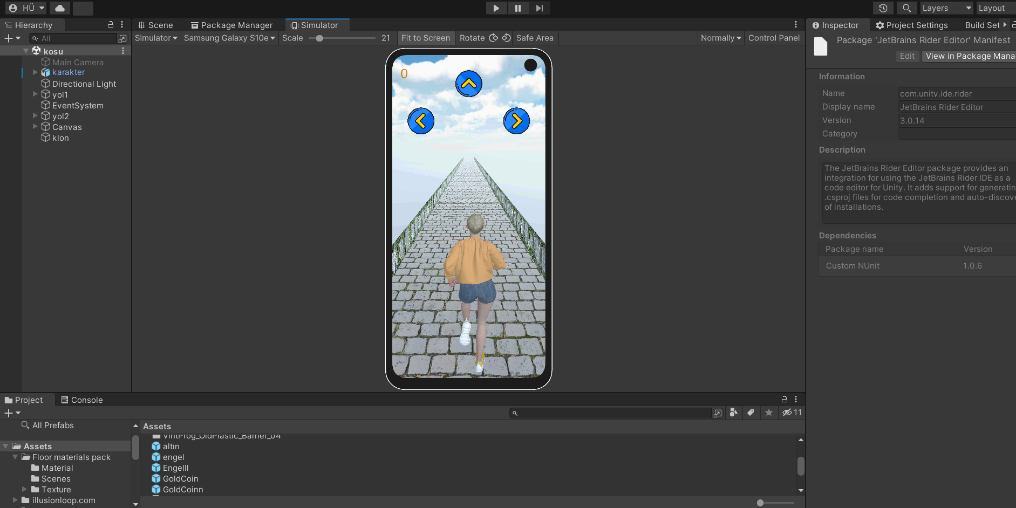

Şekil 2 Unity Video Motoru Görseli

### 3.4.3. Programlama Dilinizi Öğrenin

Hangi oyun geliştirme yazılımını seçerseniz seçin, bir programlama dili öğrenmek hala son derece önemlidir ve başlamak için [C#](https://www.3dmadmax.com/oyun_motor/yeni-baslayanlar-icin-c-programlama/) harika bir dildir. Bu nesne yönelimli programlama dili basittir ve anlaşılması nispeten kolaydır. Aynı zamanda Unity geliştiricileri arasında en yaygın kullanılan programlama dilidir.

#### 3.4.3.1. C#

C#, Microsoft tarafından .NET teknolojisi için geliştirilen modern bir programlama dilidir. Sözdizimi C-like (C benzeri) bir deneyim sunar. Birçok alanda Java’yı kendisine örnek alır ve C# da Java gibi C ve C++ kod sözdizimine benzer bir kod yapısındadır. C#, .NET orta seviyeli programlama dillerindendir. Yani hem makine diline hem de insan algısına eşit seviyededir.

### 3.4.4. Projenizi Başlatın

Projenize başlamak korkutucu gelebilir, ancak işleri basit tutmak, sonuçları hızlı bir şekilde görebileceğiniz anlamına gelir. Temel mekanik ve oyun kuralları ile başlayın. Ardından, ilk seviyenizi tasarlayın, grafiklerinizi uygulayın ve test edin. Son olarak arayüzü (ekranlar, menüler, seçenekler vb.) oluşturun.

### 3.4.5. Oyun İçin Gerekli Materyallerin Hazırlanması

Oyununuzun 2D grafiklerini Photoshop’ta yapmak ya da 3D modeller ve varlıklar için 3D modelleme programları kullanmak materyal hazırlamanın iki önemli yoludur. Adobe Photoshop, Adobe Inc.’nin Windows ve macOS için geliştirip sunduğu pixel tabanlı görüntü, resim ve fotoğraf düzenlemede sayısal fotoğraf işleme yazılımıdır. Oyun geliştirmek için hazır oyun dosyalarını da kullanabilirsiniz.

### 3.4.6. Oyununuzu Geliştirin

Oyununuzun başarılı olması için oyuncuların oynamak istemesi gerekir. Oyununuzun pikselleşmediğinden emin olun.

* Kontrolleri kolay ve sezgisel hale getirin.
* İlginç ve ilgi çekici bir hikaye ekleyin.
* Eğlenceli ve rahatsız edici olmayan bir müzikle ruh halini yaratın.
* Test edin, test edin ve biraz daha test edin.

### 3.4.7. Oyununuzu Yayınlayın

Yeni oyun geliştiricilerin sık sık yaptığı bir hata, oyunu mükemmel hale getirmek için çok uğraşmak ve dolayısıyla oyunun çıkışını geciktirmektir. Oyunu hemen yayınlamak daha iyidir. Bir izleyici bulursa, o zaman güncellemeleri yayınlayarak oyunu geliştirebilirsiniz. Oyununuzdan para kazanma konusunda ciddiyseniz, pazarlaması için bütçe ayırmanız gerekir. Geliştirdiğiniz oyununuzu Google Play Store veya App Store’da yayınlayabilirsiniz.

# 4. SİSTEM TASARIMI

Mobil koşan kız oyununda, kullanıcıların altın toplamaya sıkılmadan sürükleyici bir şekilde devam etmesine olanak sağlamaktadır.

Oyunu oynamak için Android telefonunuzdan bağlantı yolu ile indirip oynamaya başlayabilirsiniz.

Oyun seviyeler şeklinde olmayıp sürekli devam eden ormanlık alan, yol, engelleri ve altınları içermektedir. Bu şekilde sonsuz yol oluşumu mevcut olup aynı zamanda da kullanıcı eğer engele çarparsa oyunu sonlanmakta ve eğer dilerse tekrardan başlayabilmektedir.

Oyunun içerisindeki yön tuşları sayesinde ise yine kolaylıkla sağa, sola ve yukarıya zıplama işlemlerini de butonlar üzerinden oyuncu önüne çıkan altınları toplamayı hedeflemektedir.

# 5. OYUN ARAYÜZÜ

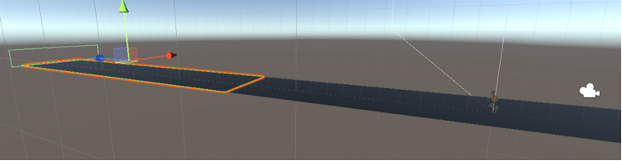

Şekil 3 Oyun Yol Oluşturulması

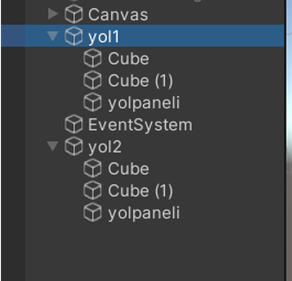

Şekil 4 Yol İçeriği

Oyun alanındaki yolların belirlenmesi ve sürekli yol sağlanması için yol sonuna yol paneli eklenmesi şekilde de görüldüğü gibidir.

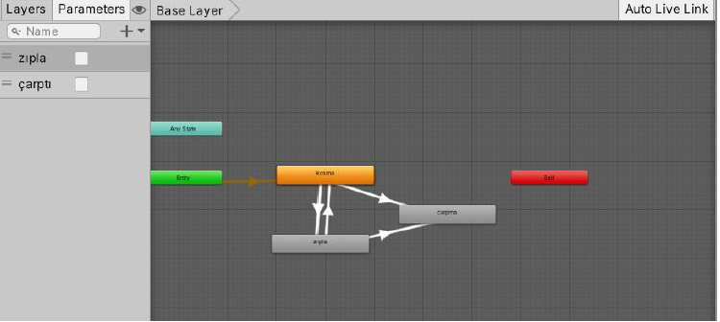

Şekil 5 Parametrelerin Ayarlanması

Oyun içerisindeki parametreler belirlenmiştir. Bunlar oyundaki koşucunun zıplama, çarpma ve düşme anları olup birbiri ile bağlantılarını içermektedir.

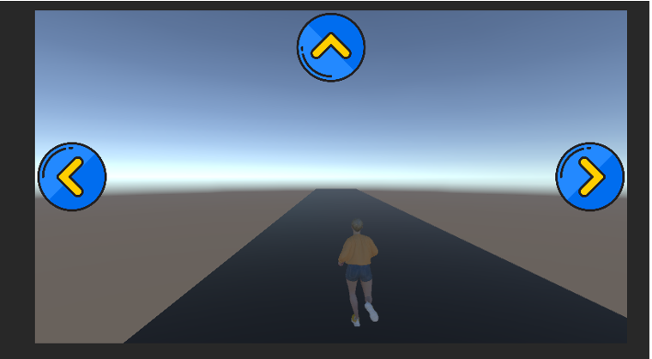

Şekil 6 Oyun Yön Oku Tuşları

Burada görünen sağ, sol, yukarı butonları Android oyunda kişinin parmaklarının rahatlıkla oynamasını sağlayacak pozisyonlara bırakılmıştır. Böylece koşucuyu ilerletmek için uygun butona basılması yeterli olacaktır.

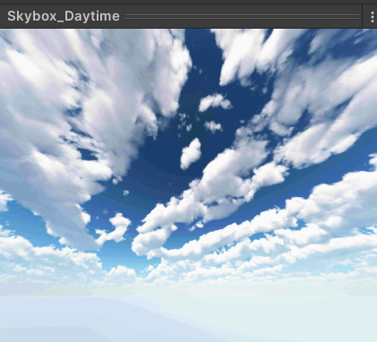

Şekil 7 Gökyüzü Görseli

Oyun içerisine Asset Store üzerinden uyuna uygun gökyüzü görselini indirip oyunda açmaktayız.

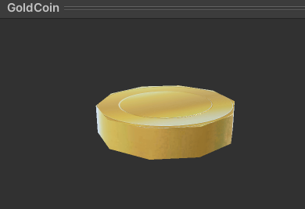

Şekil 8 Altın

Oyunda toplanacak olan GoldCoin(Altın) leri şekil 5.7. deki gibi seçilmiş ve oyuna eklenmiştir.

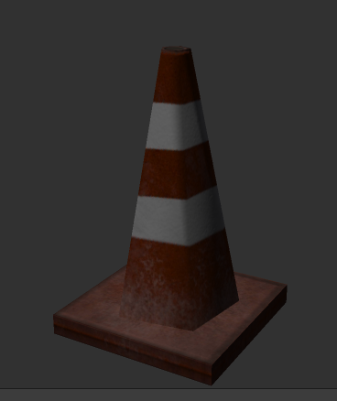

Şekil 9 Engel

Yol süresince altınların geldiği gibi koşucunun üzerinden atlaması için engeller mevcuttur.

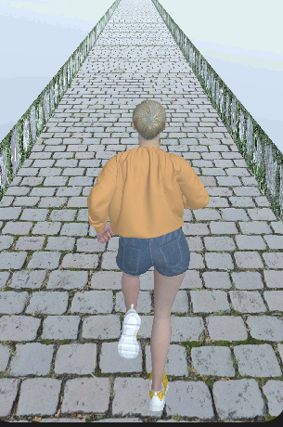

Şekil 10 Yol

Koşucunun ilerleyeceği oyun alanı yolunun daha gerçekçi görünmesi için taşlı ve taşların arasından çim çıkan yol tercih edilmiştir.

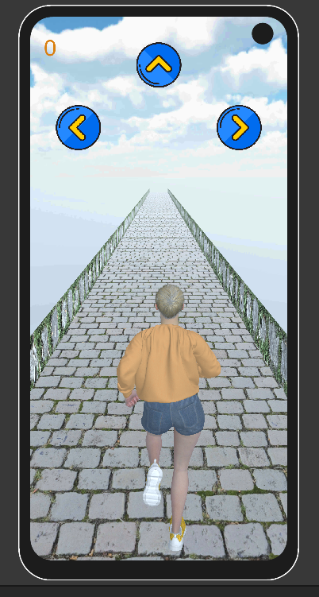

Şekil 11 Skor

Simulator ekranında sol üt köşede de görüldüğü üzere oyuncu altınları topladıkça skor tablosunun da bununla paralel artacağı bir kısım gerçekleştirilmiştir.

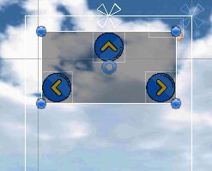

Şekil 12 Panel

Oyun alanına panel eklenmiştir. İçerisine text eklenmesi için oluşturulmuştur.

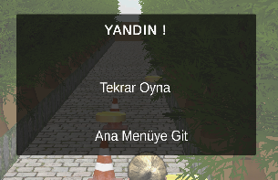

Şekil 13 Textler

Oyun alanına eğer oyuncu engele çarparsa gelecek olan panel menüsü görseldeki gibi oluşmaktadır ve buton kontrolü sağlanmaktadır.

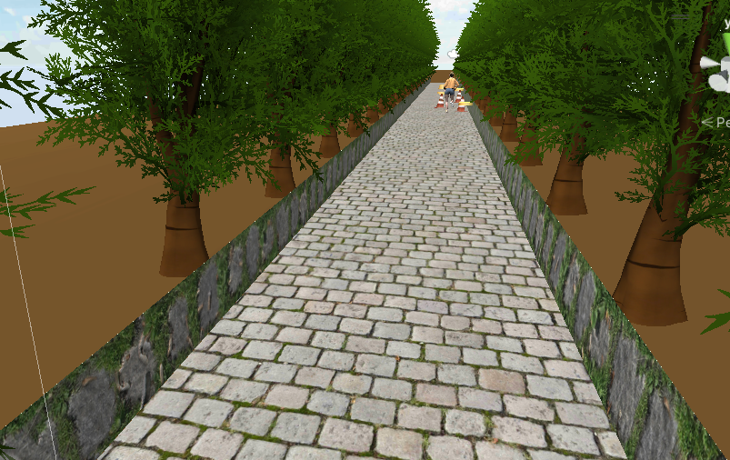

Şekil 14Ağaçlı Yol

Oyun alanının her iki tarafına toprak yol ve ağaçlar eklenerek daha gerçekçi bir görünüm sağlanmıştır.



Şekil 15Ana Menü Başla Butonu

Ana menü ekranına oyunu tekrardan başlatmak amacıyla başla butonu eklenmiştir.

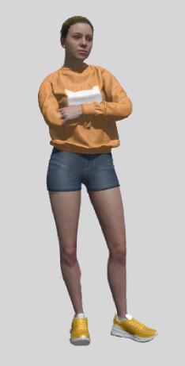

Şekil 16 Karakter

Oyunun ana menü kısmındaki karakterini photoshop ile düzenlenip giriş ekranına eklenmiştir.

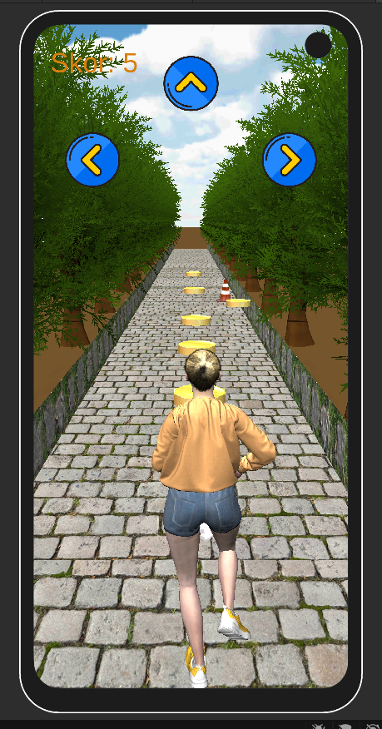

Şekil 17 Koşucunun Hızı

Oyunu daha zor hale getirmek için belli bir skora ulaşıldığında oyuncunun hızı da artmaktadır. Böylelikle oyun zor bir hal alacak ve oynayan kişi daha konsantre olmaya çalışacaktır.

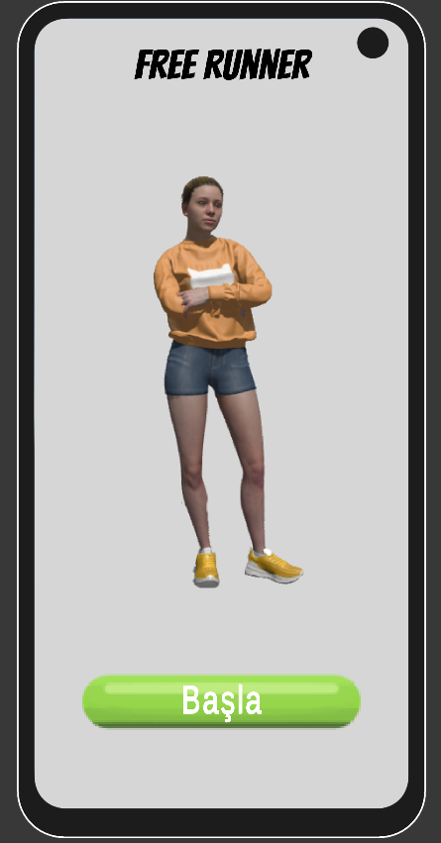

Şekil 18 Oyun Adı

Başlangıç ekranına oyunun adını ve yine başlamayı sağlayan buton ve karakterimiz yer almaktadır. Ayrıca oyunun adı da “Free Runner” olarak belirlenmiştir.

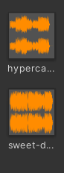

Şekil 19 Oyun Sesleri

Oyunda iki ses yer almaktadır. Bunlardan ilki oyun ana ekranındaki biraz daha monoton bir müzik olup ikincisi ise koşu sırasında hız ile oyuna teşvik edecek bir müzik tercih edilmektedir.

# KAYNAKÇA

|  |  |
| --- | --- |
| [1] | Y. Durak, «Matematik Öğretmenliği Öğretmen Adaylarının Oyun Algıları ve Oyunların Matematik eğitimine Entegrasyonu ile ilgili Görüşlerinin İncelenmesi,» *ERPA International Congresses on Education 2019,* 2019. |
| [2] | p. Hopcan, Y. Durak , M. F. Yılmaz ve O. Çakır , «GAME DEVELOPMENT EXPERIENCES WITH UNITY OF GRADUATE STUDENTS,» *Technology to Promote Teaching and Learning (pp.). Springer,* 2021. |
| [3] | E. Tarlakazan ve E. Yavuz, «Üniversite Öğrencilerinin Mobil Oyun Profili ve Oynama Alışkanlıkları,» *https://doi.org/10.22466/acusbd.431711,* p. 14163, 2018 . |
| [4] | B. Altuntaş ve M. H. Karaarslan, «KULLANICILARIN MOBİL OYUN TERCİHİNDE ETKİLİ OLAN FAKTÖR DÜZEYLERİNİN ÖNEMİNİN BELİRLENMESİ,» *https://doi.org/10.18092/ulikidince.321570,* pp. 277-298, 2017. |
| [5] | Y. Keş ve M. Kara, «MOBİL OYUN GELİŞTİRME SÜRECİNDE ARAYÜZ TASARIMI,» pp. 18-16, 2015. |
| [6] | c. Tokgöz, «Konum Tabanlı Mobil Oyunlar ve Mekân Algısı: Ingress Üzerine Etnografik Bir Araştırma,» *https://doi.org/10.24955/ilef.357094,* pp. 7-36, 2017. |
| [7] | M. TEPEKULE, M. A. Sakarya, R. Diriman, K. Oğuz ve G. Kardaş, «Mobil Oyun Yazılım Süreçlerinde Canlandırma Kütüphaneleri Kullanımının Değerlendirilmesi,» *https://doi.org/10.54525/tbbmd.1028057,* pp. 146-157, 2021. |

# 

# ÖZGEÇMİŞ



**Kişisel Bilgiler**

Soyadı, adı : Ürgün, Habibe

Uyruğu : T.C.

Doğum tarihi ve yeri : 10/12/1997 İstanbul

Telefon : 05445531269

e-mail : habibeurgun1858@gmail.com

**Eğitim**

|  |  |  |
| --- | --- | --- |
| **Derece** | **Eğitim Birimi** | **Mezuniyet Tarihi** |
| Lisans | Kahramanmaraş Sütçü İmam Üniversitesi | 2022 |
| Lise | Erek Anadolu Lisesi | 2015 |
| Ortaokul | Hacıbekir İlköğretim Okulu | 2011 |

**İş Deneyimi**

|  |  |  |
| --- | --- | --- |
| **Yıl** | **Yer** | **Görev** |
| 2019 | Kahramanmaraş Teknokent T-SOFT | Stajyer Öğrenci |
| 2020 | Kahramanmaraş Teknokent HEY TEKNOLOJİ | Stajyer Öğrenci |
| 2020 | Kahramanmaraş Teknokent TEKSTİL TÜRKİYE | Mobil Uygulama Geliştiricisi |
| 2021 | Kahramanmaraş Teknokent Milsafe Siber Güvenlik ve Danışmanlık | Siber Güvenlik Operasyonları Merkezi Analisti |
|  |  |  |
|  |  |  |

**Yabancı Dil**

İngilizce

|  |  |  |  |  |  |
| --- | --- | --- | --- | --- | --- |
| |  |  | | --- | --- | | **Açık Rıza Beyanı** |  | |  | | | **İmza** |
| Bu tezde verdiğim kişisel bilgilerimin Kahramanmaraş Sütçü İmam Üniversitesi ve birimlerince işlenmesine açık bir şekilde rıza gösterdiğimi kabul ve beyan ederim. |  |

